Modificando y Clusterizando un servicio REST en WildFly

2ºDAW

Despliegue de aplicaciones Web

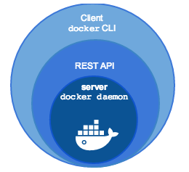

Jonay Hernández Izquierdo

Índice
1. Introducción. 3
2. Preparar el entorno. 3
3. Apache + PHP. 4
4. Base de datos. 6
5. Contenedor WildFly. 7
6. PhpMyAdmin. 8
7. Desplegar el entorno. 9
8. EXTRA. 13

Introducción.
En esta guiá se va a usar lo aprendido en las guiás anteriores. Vamos a construir un entorno LAMP y desplegar una api REST que requiere WildFly.

Y para darle a nuestra app mejores tiempos de respuesta y robustez, crearemos 3 contenedores WildFly en Cluster.

Preparar el entorno.
Primer vamos a descargar la imagen oficial de WildFly.
sudo docker pull jboss/wildfly:25.0.0.Final

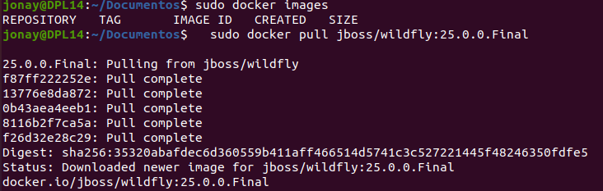
Comprobamos que hemos descargado la imagen correctamente.
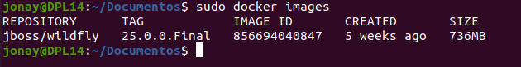

Vamos crear la carpeta donde tendremos todo el entorno, en nuestro caso la hemos llamado “app-rest-hello”.
mkdir app-rest-hello
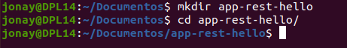

Ahora vamos crear un entrono igual que en la guiá de LAMP. Para que puedes desarrollar el entorno aquí te dejamos como quedara la estructura del proyecto.

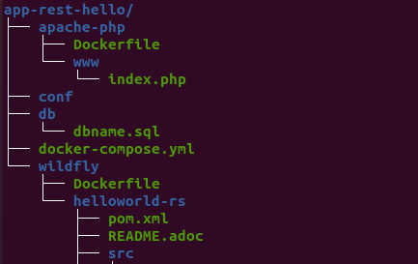

Los directorio de la estructura son:
- apache-php: este es el directorio del contenedor de APACHE + PHP donde estará el fichero Dockerfile para crear su imagen y la carpeta www que contendran las web que se moverán al contenedor.
- conf: en este directorio irán configuraciones de mysql que se moverán a conf.d al crear el contenedor.
- db: aquí tenemos el .sql con la base de datos que se añadirá al contenedor de mysql.
- Wildfly: aquí tenemos el Dockerfile que crear la imagen que usaran los tres contenedores de wildfly ademas de helloworld-rs que es la api REST.

Apache + PHP.
Este contenedor es el mismo que usamos en la practica LAMP.
Dockerfile
FROM php:8.0.0-apache
ARG DEBIAN_FRONTEND=noninteractive
RUN docker-php-ext-install mysqli
RUN apt-get update \
&& apt-get install -y libzip-dev \
&& apt-get install -y zlib1g-dev \
&& rm -rf /var/lib/apt/lists/* \
&& docker-php-ext-install zip
RUN a2enmod rewrite

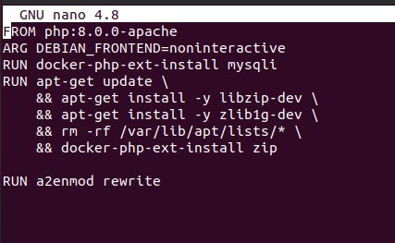

El fichero index.php sera un fichero básico que mostrara la información del la base de datos solo con la intención de verificar que la base de datos esta operativa.
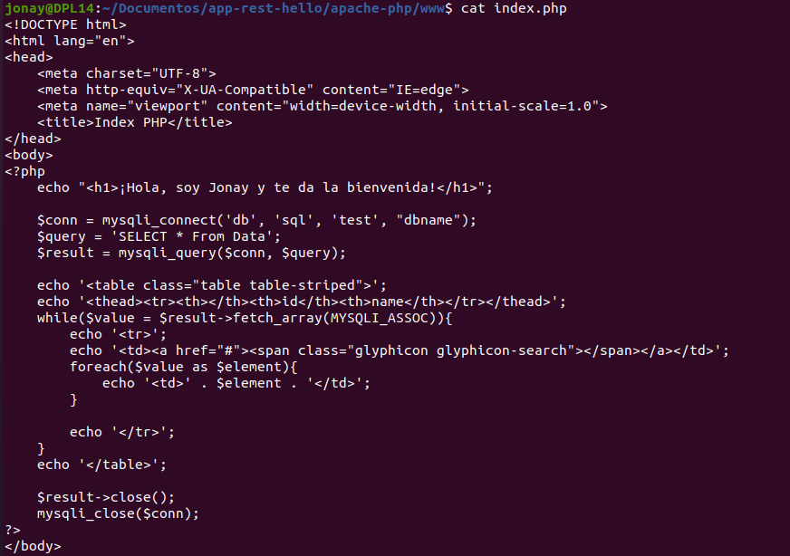

Y por ultimo la configuración del contenedor en el fichero docker-compose.yml .
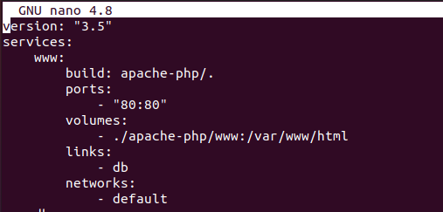

Base de datos.
Mismo proceso que ya se ha explicado en la practica LAMP.
Declaración del contenedor db en el fichero docker-compose.yml .

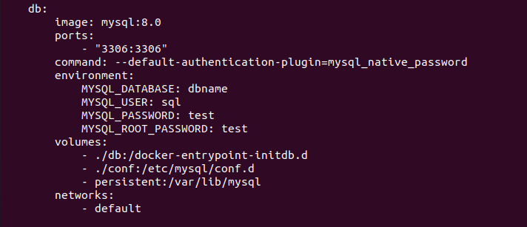

Contenedor WildFly.
Con los contenedores WildFly vamos a crear el fichero Dockerfile con la configuración personalizada dentro de la carpeta wildfly. Esto nos creara una imagen que sera la que usen los tres contenedores que vamos a crear.
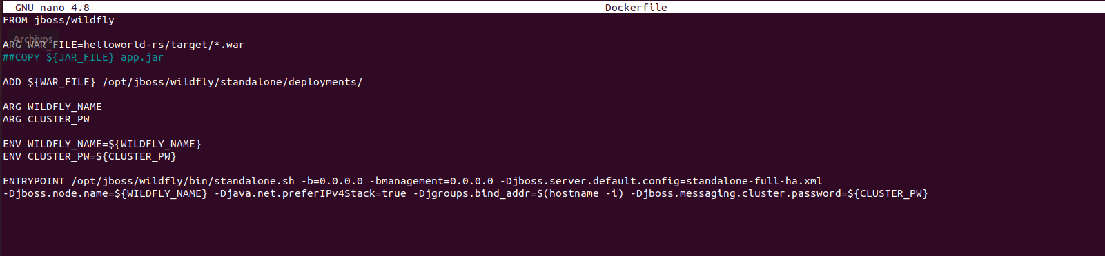
Contenedores en el fichero docker-compose.yml
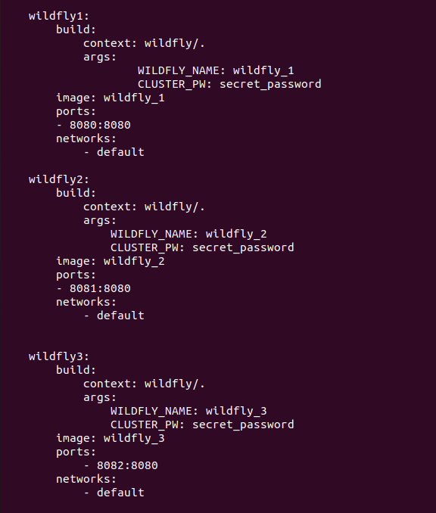

El siguiente paso es descargar la aplicación Rest que se va a usar, en este caso hemos usado helloworld-rs. Cuando descargues la app y la coloques dentro de la carpeta wildfly, hay que lanzar el siguiente comando dentro de la carpeta de la app.
mvn clean install
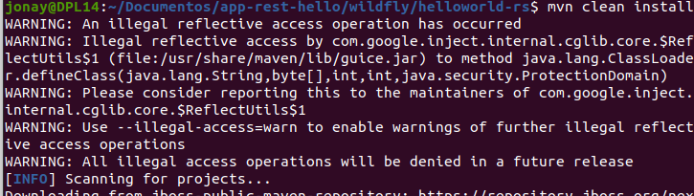
Esto nos creara la carpeta target y en esta, el archivo WAR, que al crear el contenedor se moverá a wildfly para que pueda desplegar la aplicación.

PhpMyAdmin.
Por ultimo nos que prepara el contenedor para PhpMyAdmin en el fichero docker-compose.yml .
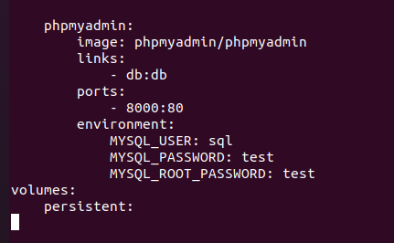

Desplegar el entorno.
Ya habiendo realizado todos los pasos anteriores solo nos queda desplegar el entorno usando los comando de docker.
sudo docker-compose up -d (-d para lanzarlo en segundo plano)
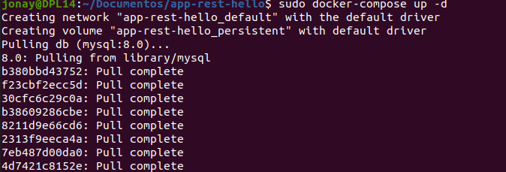
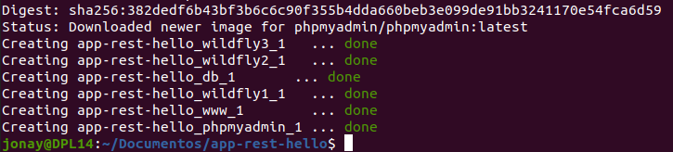

Ahora que tenemos el entorno preparado vamos a ver los contenedores que hay desplegados.
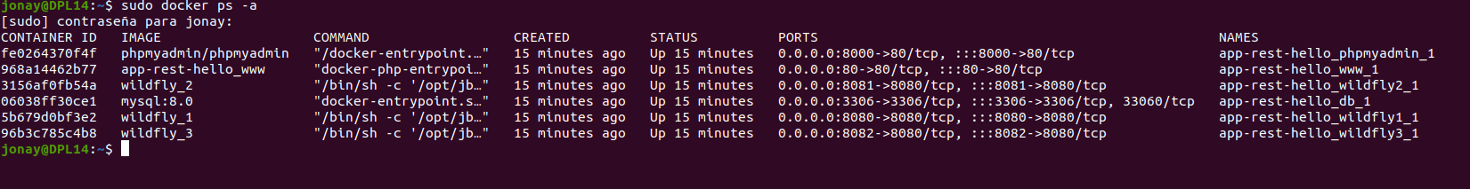
sudo docker ps -a

Y también echemos un vistazo a l as imágenes.
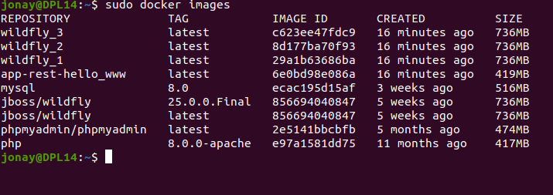

Para comprobar la a aplicaciones vamos a acceder a uno de los contenedores de wildfly, para ello podemos:
- WildFly1 : http://localhost:8080/helloworld-rs
- WildFly2 : http://localhost:8081/helloworld-rs
- WildFly3 : http://localhost:8082/helloworld-rs

Cualquiera de estos nos debería mostrar la siguiente página.
WildFly1
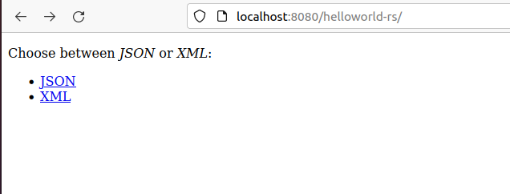

WildFly2
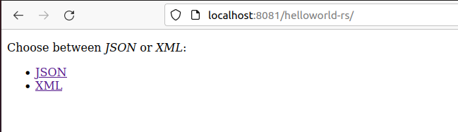

WildFly3
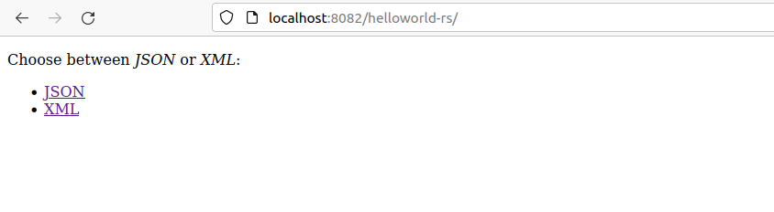

Ahora como vemos si apretamos en algunos de los enlace varemos algo como.

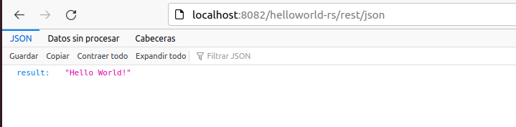
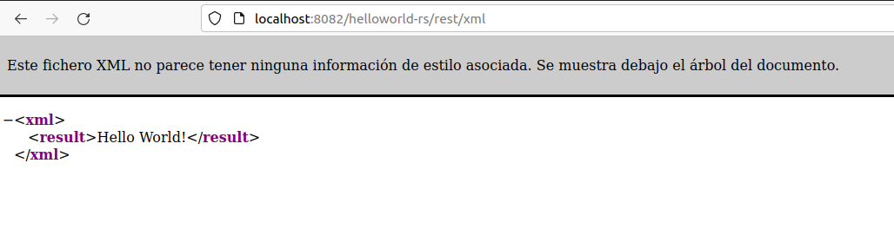

Y si quieres puedes comprobar si el resto de contenedores esta funcionando. Para ellos solo accede por ip correspondiente.
PhpMyAdmin → puerto 8000
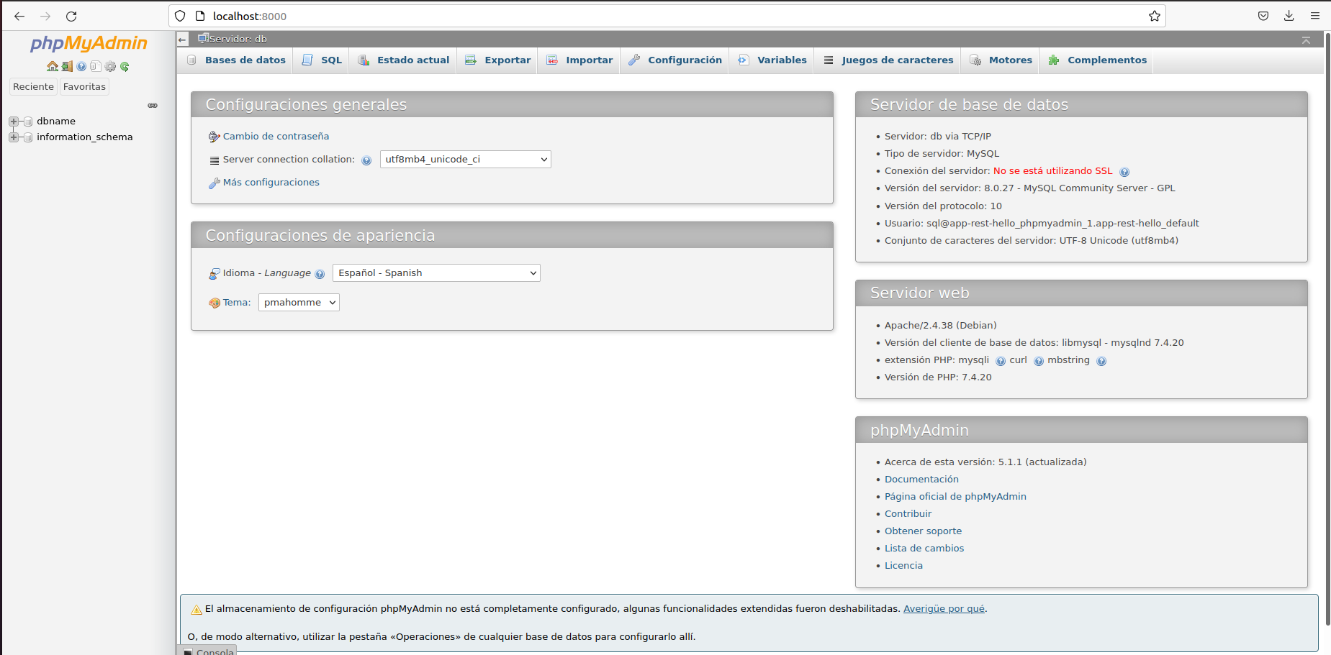
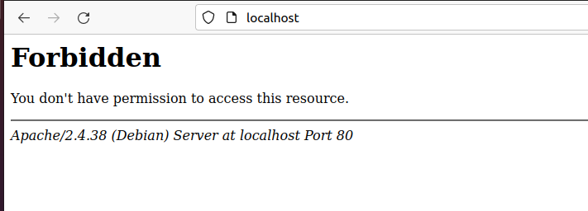
Apache → puerto 80

Y con esto tenemos nuestro entorno desplegado y funcional.

EXTRA.
En este apartado vamos a modificar un poco el entorno, primero vamos a añadir la opción para que la app hello-rs puede devolver un objeto en formato JSON y luego vamos a crear un fichero php para poder mostrar datos de la base de datos .

Para esto vamos a crear una clase Libro que sera nuestro objeto a devolver.
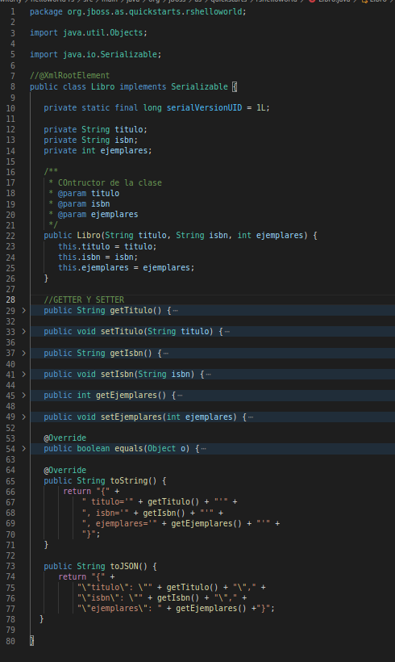
Clase básica libro.

Y el método nuevo.
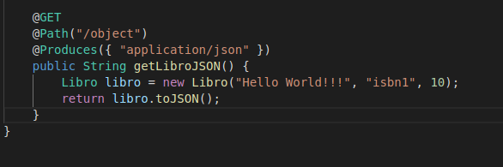

Ademas vamos a crear el index.php dentro de www para que Apache pueda mostrarlo.

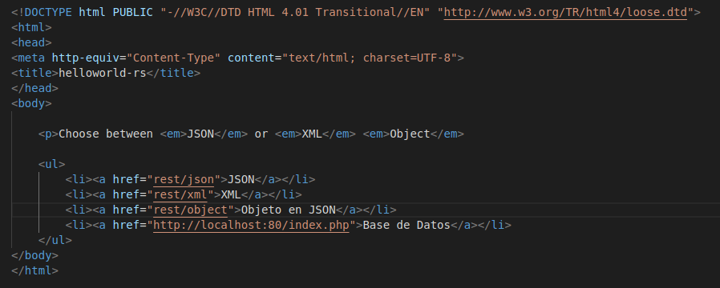
Y con esto cambiamos también el index.jsp para poder mandar la petición. También se le ha añadido la opción de redireccionar a la página de php con la que se accederá a la base de datos que hemos realizado en www.

Con esto vamos a tener que realizar un “mvn clean install” y volver a levantar el entrono para que apliquen los nuevos cambios.

Con esto realizado nos queda comprobar si esto funciona para ello accedemos tanto al apache como a la nueva página de la aplicación Rest.

Página jsp de la aplicación.

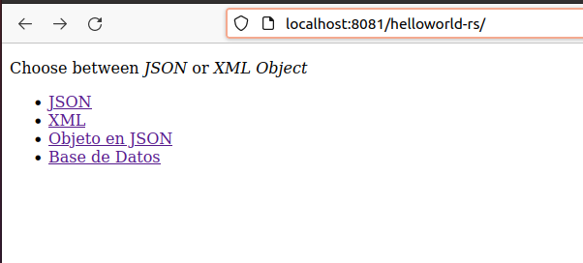

Obteniendo a un objeto.

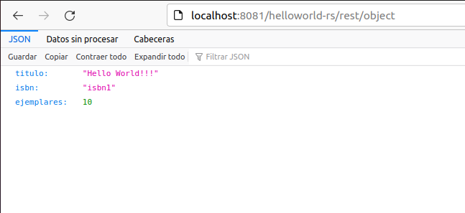

Página de base de datos.
